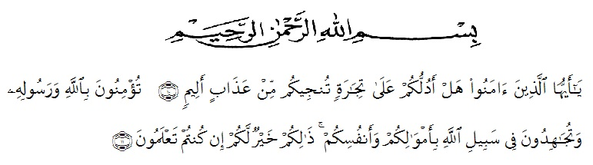
KATA PENGANTAR

Artinya : “Hai orang-orang yang beriman, sukakah kamu aku tunjukkan suatu perniagaan yang dapat menyelamatkanmu dari azab yang pedih?(10). (yaitu) kamu beriman kepada Allah dan RasulNya dan berjihad di jalan Allah dengan harta dan jiwamu. Itulah yang lebih baik bagimu, jika kamu mengetahui.(11) (As-Shaff Ayat 10-11)
Dengan segala kerendahan hati dan ucapan syukur penulis persembahkan kepada Allah SWT yang karena berkat Rahmat dan Hidayahnya kepada penulis, sehingga penulis dapat menyelesaikan skripsi ini dengan judul “Pengaruh Kekerasan Rumah Tangga Terhadap Pengelolaan Emosi Pada Siswa Kelas XI MAS Al-Washliyah 01 Medan Tahun Ajaran 2017-2018”.
Dalam penyelesaian skripsi ini, penulis juga mengalami berbagai kesulitan. Namun, berkat doa dan juga bantuan dari berbagai pihak, akhirnya penulis dapat menyelesaikan proposal ini. Disini penulis dengan segala kerendahan hati mengucapkan terimaksih yang sebesar-besarnya kepada:
- Bapak H. Hardi Mulyono, SE., MAP selaku Rektor Universitas Muslim Nusantara Al-washliyah beserta Wakil Rektor
- Bapak Drs. M. Ayyub Lubis, M.Pd, P.hD selaku Dekan Fakultas Keguruan dan Ilmu Pendidikan Universitas Muslim Nusantara Al-Washliyah
- Ibu Dra. Hj. Nur Asyah, M.Pd selaku Ketua Program Studi Bimbingan dan Konseling Fakultas Keguruan dan Ilmu Pendidikan Universitas Muslim Nusantara Al-Washliyah
- Ibu Dra. Hj. Nur Asyah, M.Pd selaku pembimbing I yang senantiasa dengan penuh kesabaran membimbing dan memberi masukan atas terselesaikannya proposal ini
- Ibu Dra. Marija Dalimunthe, MA selaku pembimbing II yang senantiasa dengan penuh kesabaran membimbing dan memberi masukan atas terselesaikannya proposal ini
- Seluruh Dosen Program Studi Bimbingan dan Konseling FKIP Universitas Muslim Nusantara Al-Washliyah yang telah memberikan banyak ilmu dan bekal pengetahuan dalam penulisan proposal ini
- Kedua orang tuaku tersayang Alm Ayahanda Safruddin Tanjung dan Ibunda Sulastri yang telah mencurahkan seluruh cinta dan kasih sayangnya kepada penulis, memberikan nasehat, pengorbanan, didikan serta doa dan dukungan yang tak pernah habis kepada penulis dalam penyelesaian proposal ini
- Teruntuk abangda saya Syahrul Tanjung dan Syahril Tanjung dan kakak saya Safrida Tanjung dan Susanti Tanjung S.Pd yang telah memberikan semangat, motivasi dan juga dukungan dalam bentuk apapun kepada penulis
- Terimakasih kepada sahabat-sahabat saya terkhusus Sarah Adillah, Ayuning Tyas Sugita, Tyka Rahayu, Daniati Dwi Suryani, Maulida Purba, Marini Dwi Rianti, Rosita MS, Ahmad Zaini Luthfi dan Seluruh teman-teman di Kelas C Bimbingan Konseling Stambuk 2014, atas segala dukungan dan pertisipasi dalam penulisan proposal ini
Penulis menyadari bahwa proposal ini masih jauh dari kesempurnaan, Oleh karena itu, kritik dan saran yang membangun dari berbagai pihak sangat penulis harapkan demi kesempurnaan proposal ini.

Medan, september 2018
Penulis,
SYAHFITRI TANJUNG

